|  |  |  |
| --- | --- | --- |
|  | **Carátula para entrega de prácticas** | |
| Facultad de Ingeniería | | Laboratorio de docencia |

Laboratorios de computación

salas A y B

|  |  |
| --- | --- |
| *Profesor:* | Claudia Rodríguez Espino |
| *Asignatura:* | Fundamentos de Programación. |
| *Grupo:* | 03 |
| *No de Práctica(s):* | Práctica 12 |
| *Integrante(s):* | Jiménez Barranco Sofía |
|  |  |
|  |  |
| *Semestre:* | 2018-2 |
| *Fecha de entrega:* |  |
| *Observaciones:* |  |
|  |  |

CALIFICACIÓN: __________

**Guía práctica de estudio 12: Funciones**

***Objetivo:***

Elaborar programas en C donde la solución del problema se divida en funciones. Distinguir lo que es el prototipo o firma de una función y la implementación de ella, así como manipular parámetros tanto en la función principal como en otras.

***Actividades:***

♣ Implementar en un programa en C la solución de un problema dividido en funciones.

♣ Elaborar un programa en C que maneje argumentos en la función principal.

♣ En un programa en C, manejar variables y funciones estáticas.

***Introducción***

Como ya se mencionó, un programa en lenguaje C consiste en una o más funciones. C permite tener dentro de un archivo fuente varias funciones, esto con el fin de dividir las tareas y que sea más fácil la depuración, la mejora y el entendimiento del código. En lenguaje C la función principal se llama main. Cuando se ordena la ejecución del programa, se inicia con la ejecución de las instrucciones que se encuentran dentro de la función main, y ésta puede llamar a ejecutar otras funciones, que a su vez éstas pueden llamar a ejecutar a otras funciones, y así sucesivamente.

1. **Main manda a llamar a otra función (cubo de un número)**

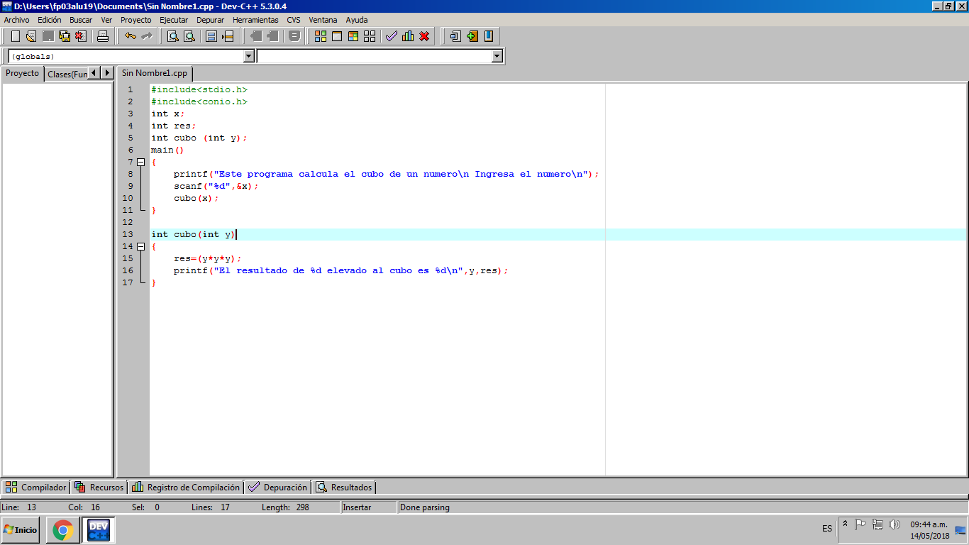

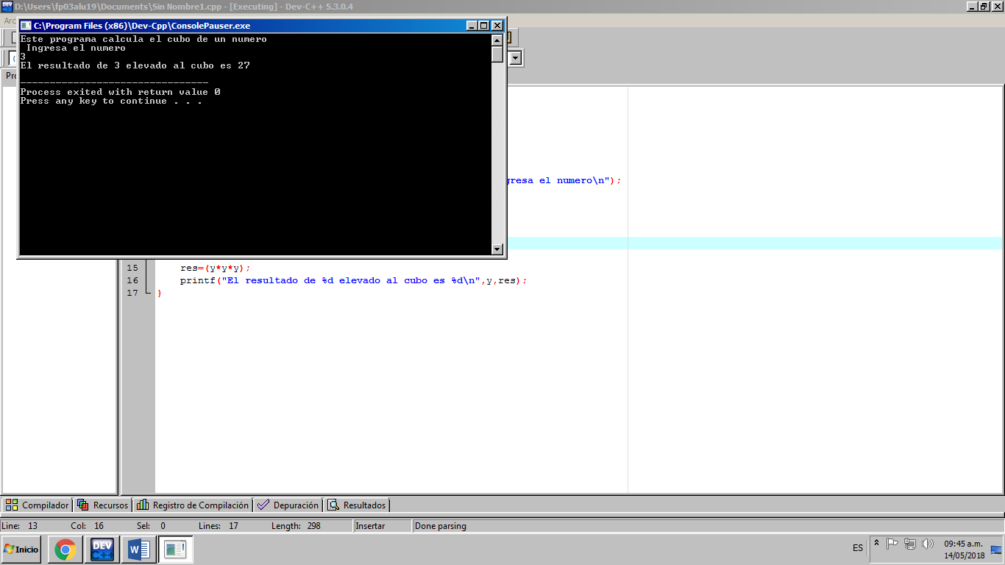

1. **Cubo de un número cuando imprime el resultado return**

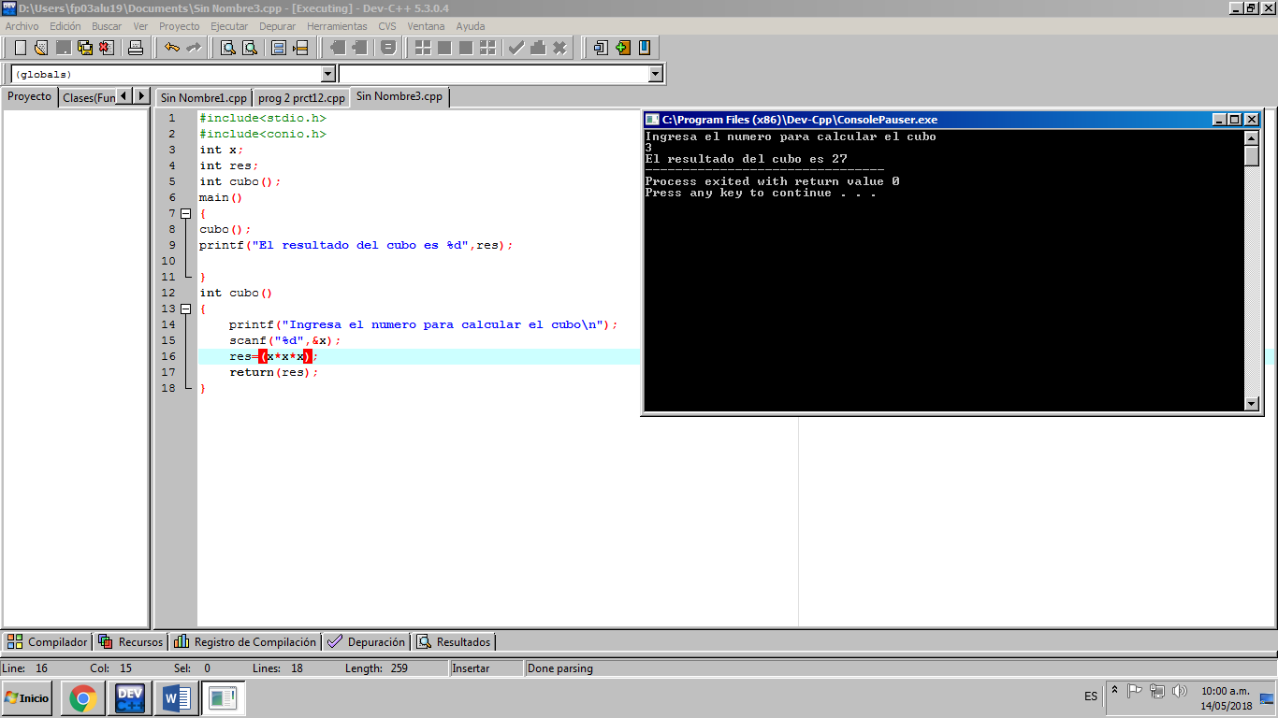

1. 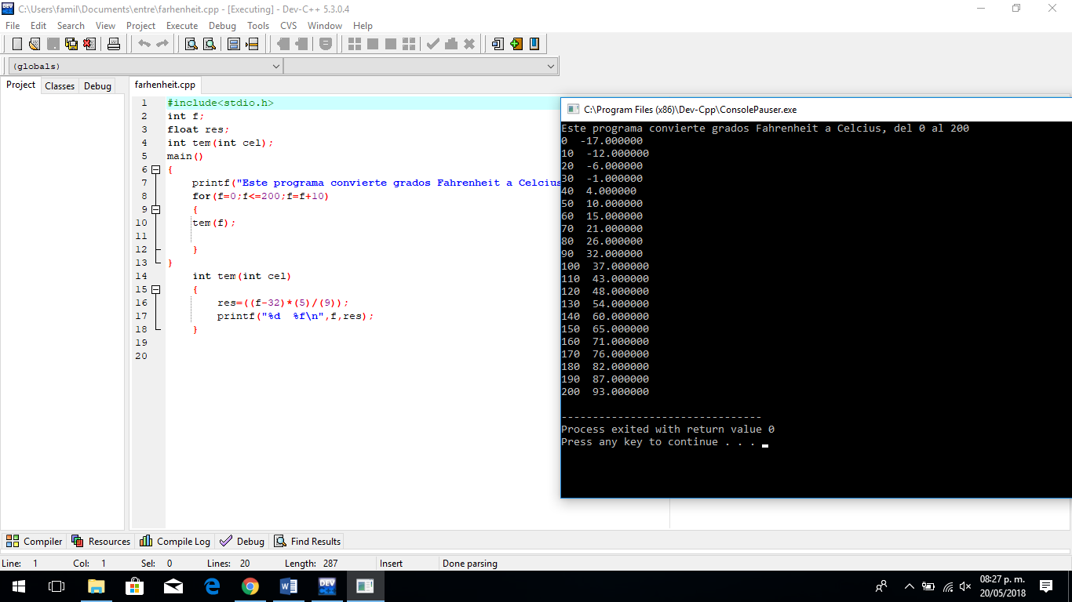**Grados Farenheit.**
2. **Calculadora**

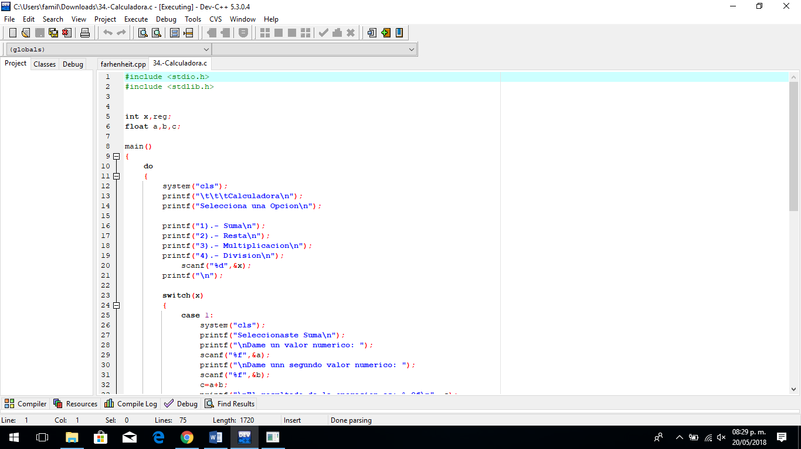

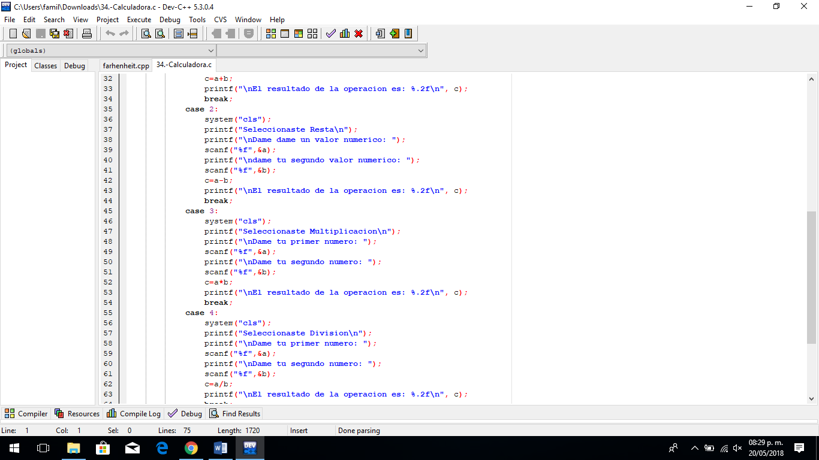

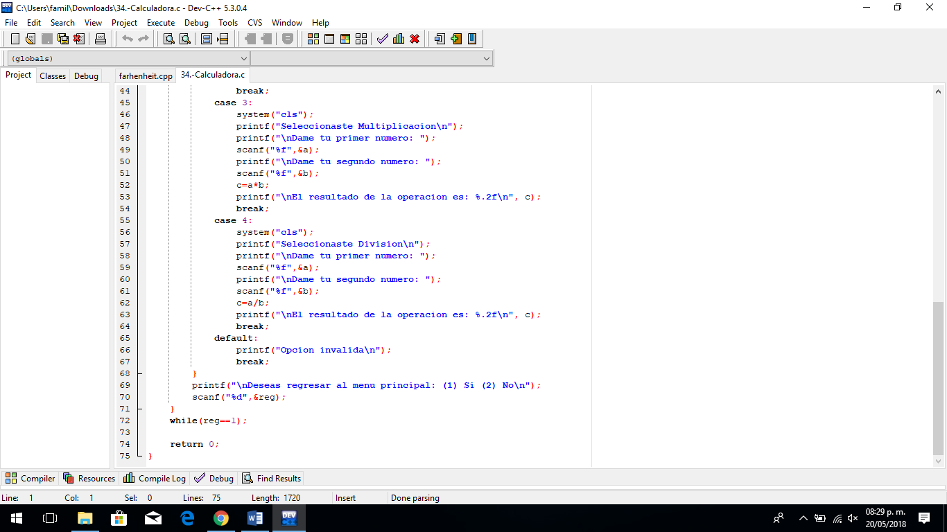

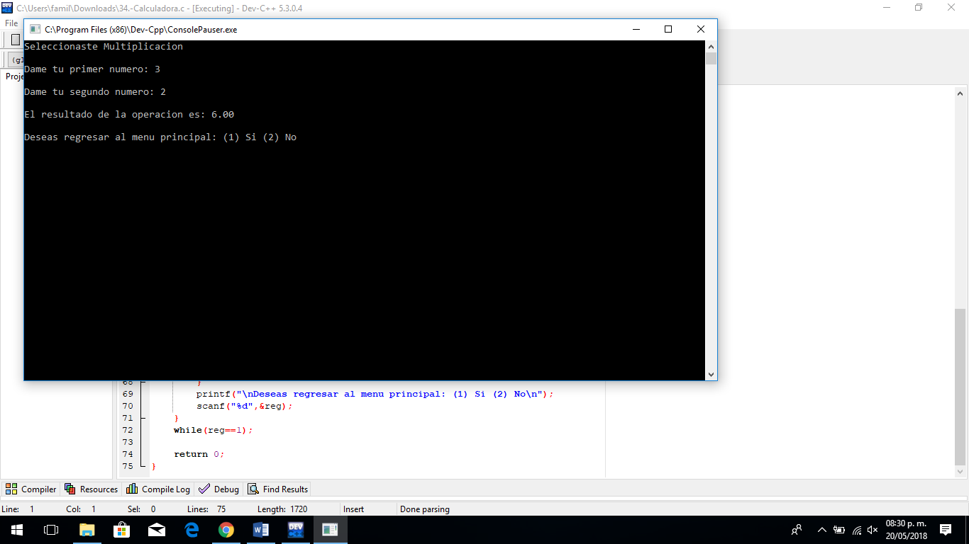

**CONCLUSIÓN:**

Gracias al llamado de funciones en C, podemos dividir nuestro problema en tareas más pequeñas y el código será más digerible para el compilador, reduciendo líneas de texto y minimizando los pasos de nuestro algoritmo. Las funciones tienen parámetros para definir la tarea que necesitamos así como nos permite utilizar cualquier tipo de dato y llamar otra función que nos pueda ser útil.